INSTALARE ZTOOL - EPSILONNET.RO

Installation and steps by buttons:

Last update: Andrei Florescu - 10.05.2023

RO:

Se copiaza folderul de instalare de pe folderul comun:

[\\192.168.180.17](file:///\\192.168.180.17)\\Epsilon\10 Localizations\10 Translation project of the ERP\zTool\ZTool Install Folder

Verificam ca folderul pe care il copiem sa contina ultima versiune lansata. Se poate verifica care este ultima versiune lansata citind readMe about versions.txt din acelasi folder.

Intram in folderul de instalare , in folderul publish, unde gasim instalerul setup.exe.

Se executa setup.exe si aplicatia este deschisa. De fiecare data cand se doreste deschiderea se apasa pe setup.exe.

Pentru instalare /dezinstalare avem read me ul: pasi instalare- ReadMe.txt din fodlerul publish :

[\\192.168.180.17](file:///\\192.168.180.17)\\Epsilon\10 Localizations\10 Translation project of the ERP\zTool\zTool Install Folder v1.3\publish\pasi instalare- ReadMe.txt.

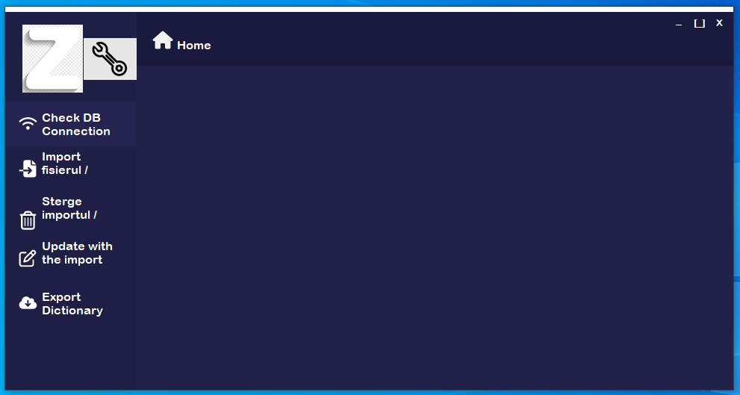

Aplicatia este impartita in doua parti, cea din stanga contine meniul, cea din dreapta contine panoul de lucru.

Pe suprafata logo ului se paote apasa pentru reintoarcerea la home page.

1. Meniul Check DB Connection contine un buton pentru evrificarea conexiunii cu abza de date. Daca conexiunea esueaza, in primul rand trebuie evrificat vpn ul. Altfel o sa fie afisa tun mesaj cu eroarea produsa.

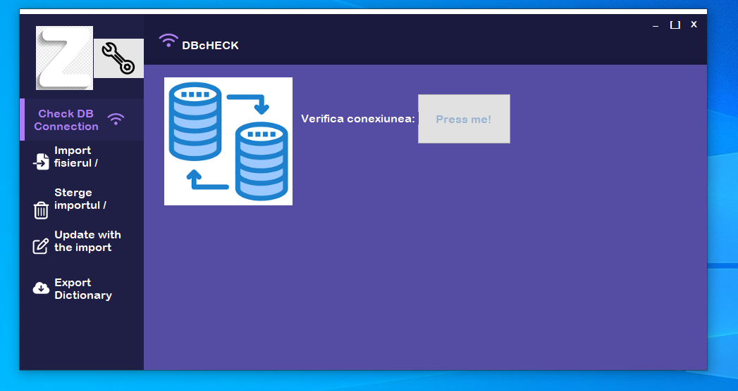

1. Meniul Import Files/ Importa fisierul contine pagina de import documente. Se allege fisierul de import de pe butonul Alege fisierul. Calea os a fie afisata in File Path. Cand se apasa butonul Verifica tabela, este afisata in grid tabela DICTIONARYIMP care trebuie stearsa inainte de orice nou import.

Butonul Efectueaza importul porneste procesul de import si la finala fiseaza automat in grid tabela.

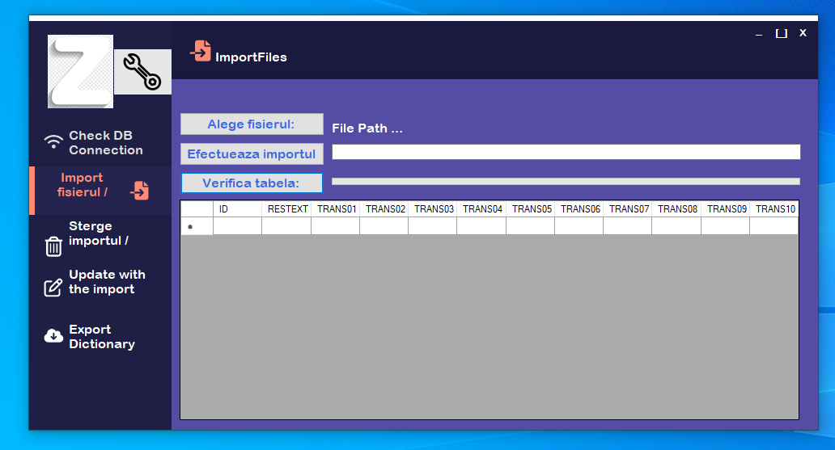

1. Meniul Sterge importul - sterge instant si automat tabela de toate inregistrarile. Recomandat inainte de orice nou import pentru a nu altera datele.

Dupa stergere avem mesaj de confirmare sau eroare a procesului. Se paote efectua verificarea pe tabela DICTIONARYIMP , fereastra este similara cu cea din meniul anterior.

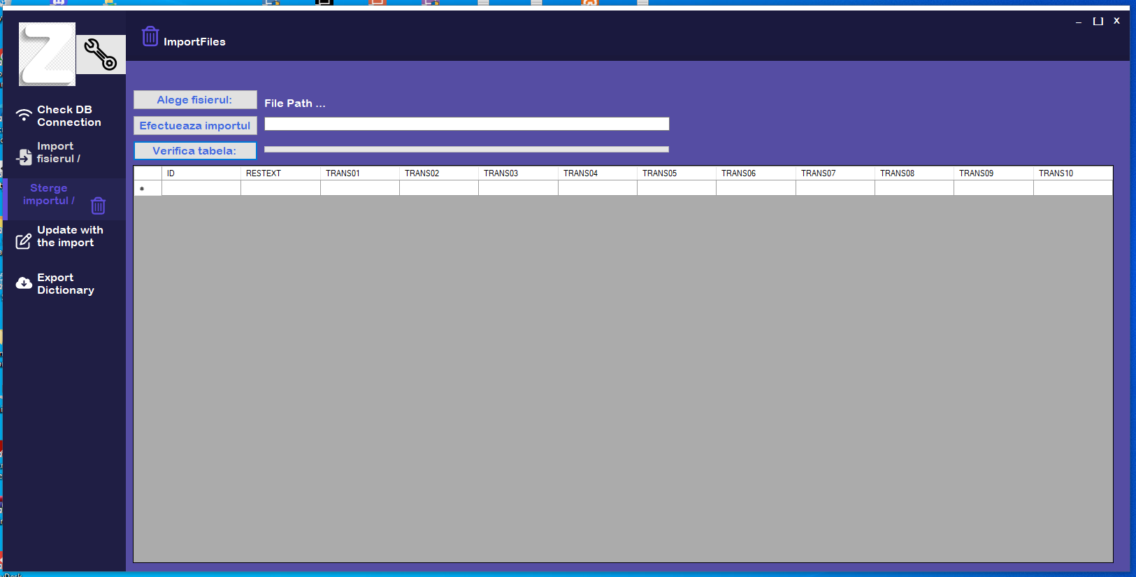

1. Meniul Update with the import – realizeaza verificarea datelor importate si anunta daca acestea contin duplicate , in vederea corectarii , si realizeaza maparea intre tabela DICTIONARYIMP si DICTIONARY. Un mesaj de confirmare sau eroare apare dupa terminarea procesului. Pentru inceperea update ului se apasa butonul Efectueaza update-ul. Si pentru verificarea tabelei DICTIONARY se apasa butonul Verifica tabela.

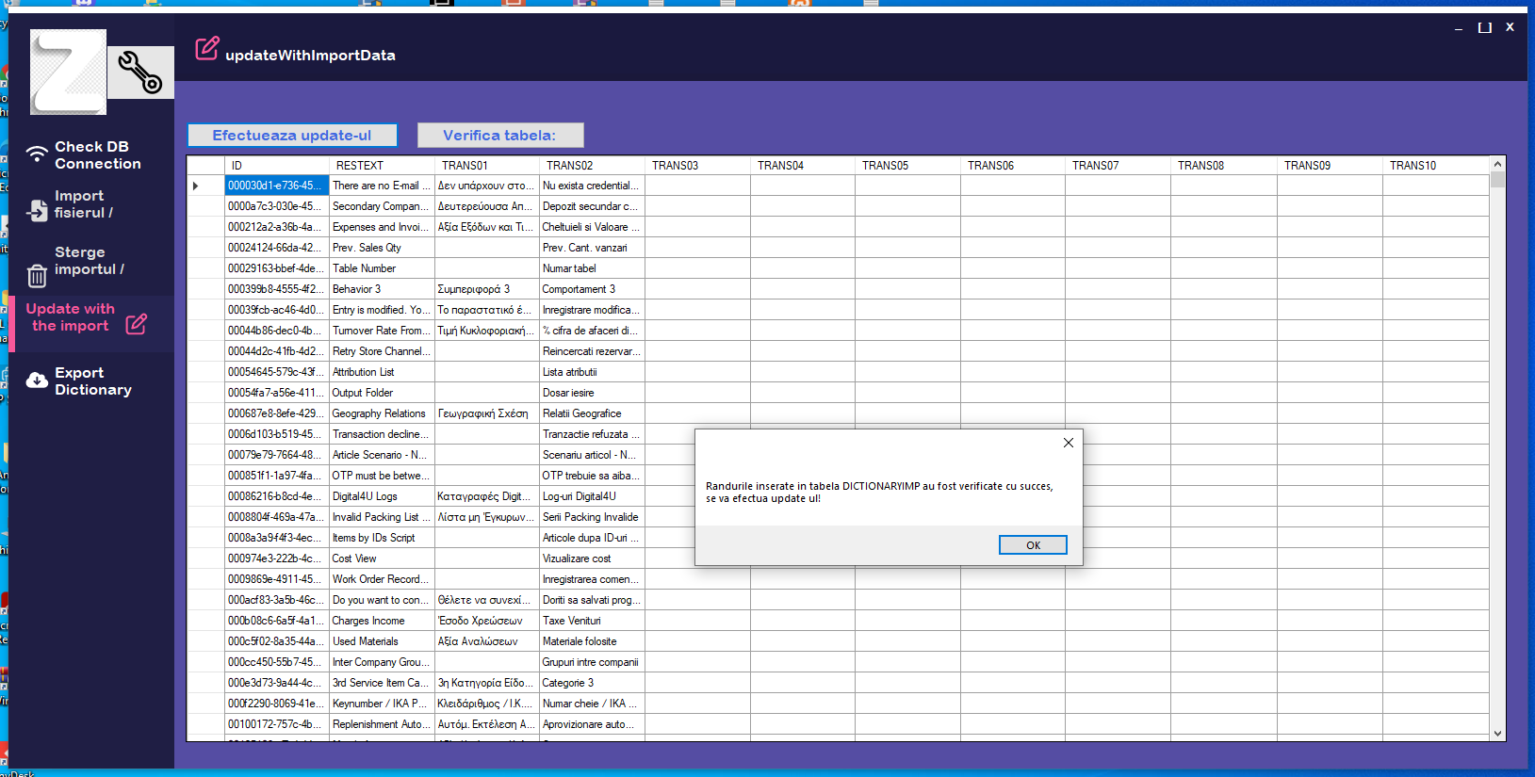

Utilizatorul este anuntat inainte de update de erorile din import, insa update ul se face chiar si asa , deaorece dupa corectare , greselile sunt suprascrise. Aici daca sunt necesare modificari se poate modifica codul.

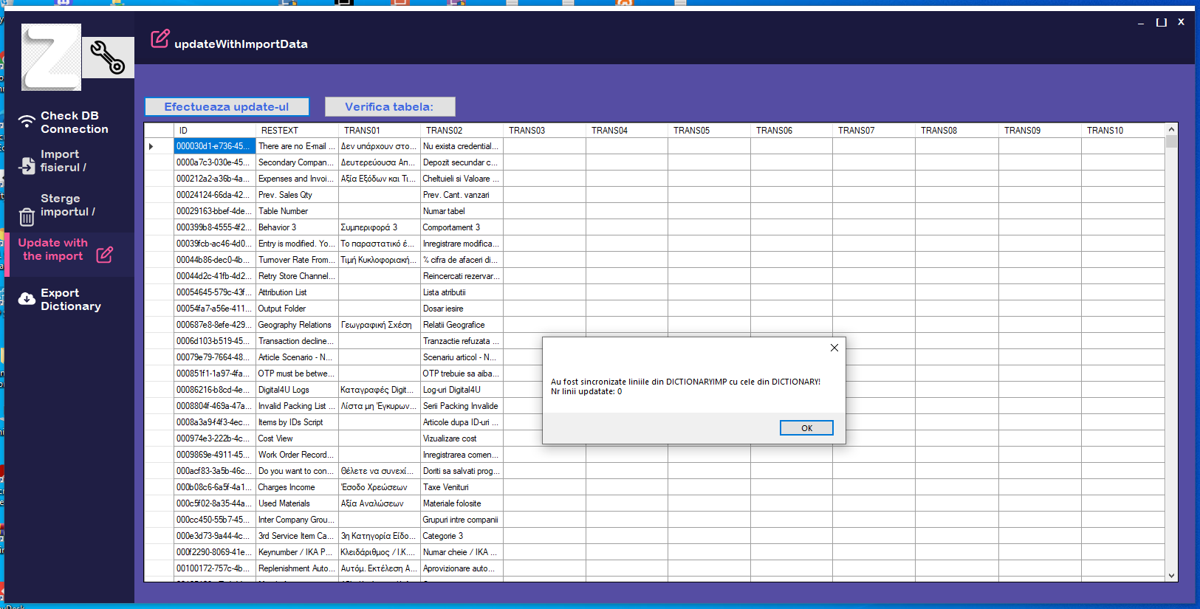

1. Ultimul meniu, Eport DICTIONARY contine un buton care lanseaza export ul tabelei DICTIONARY.

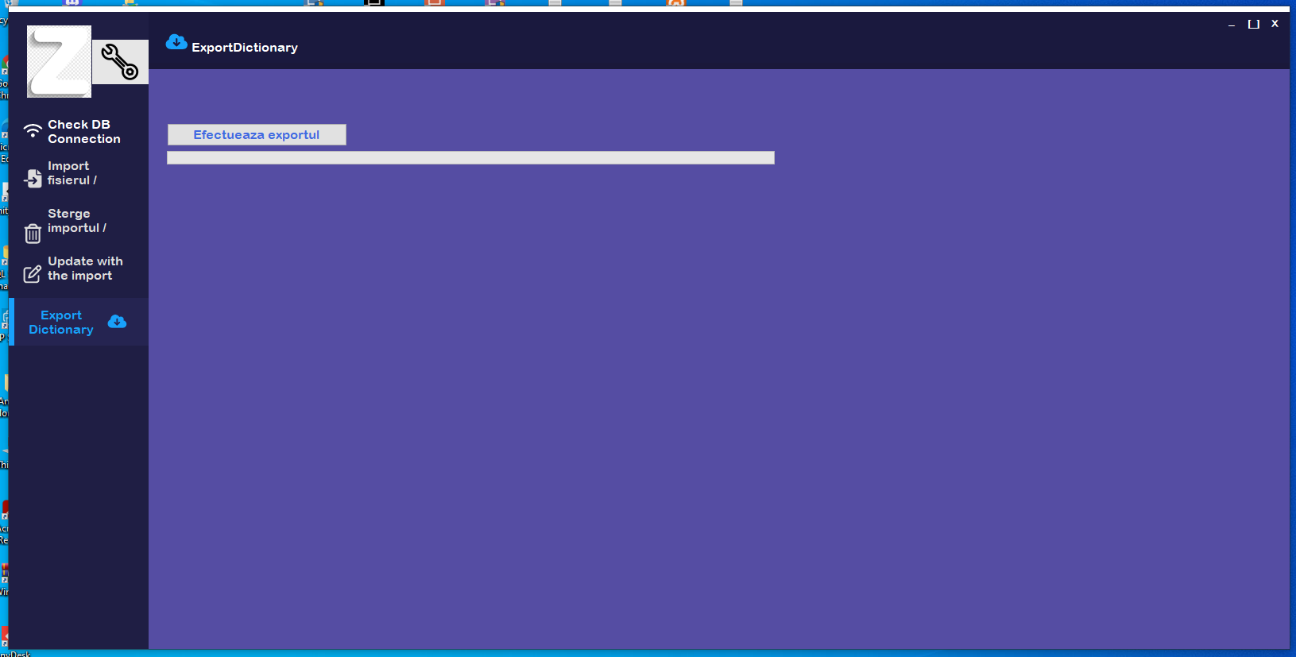

La toate procesele care dureaza exista o bara de progress care arata cat mai este pana la indeplinirea task ului.

Butonul de Export Dictionary exporta intr-un fisier .xlsx toata tabela DICTIONARY. Fisierul este salvat pe partifia C in folderul temp. Daca fodlerul temp nu exista acesta os a fie creat automat.

Fisierele exportate contin data si ora in denumire.

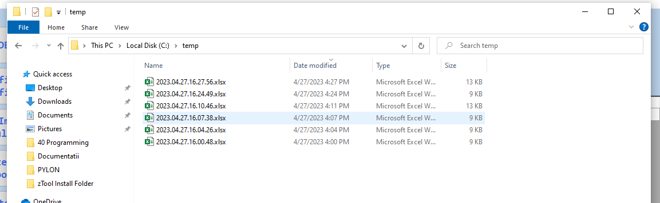

Pentru toate functiile exista mesaje de averitizare si de confirmare, iar pentru actiunile de durata bara de progres este actionata pentru a se putea vedea stadiul importului/exportului.